**LAPORAN UJIAN TENGAH SEMESTER**

**KOMPUTER DAN PEMROGRAMAN**



**DISUSUN OLEH :**

|  |  |  |
| --- | --- | --- |
| 1. | Aditya Saputra | (G1A023024) |
| 2. | Fassrah Putra Gunawan | (G1A023038) |

**Asisten Dosen :**

|  |  |
| --- | --- |
| Randi Julian Saputra | (G1A019066) |

**Dosen Pengampu :**

Arie Vatresia, S.T. M.TI., P.Hd

**PROGRAM STUDI INFORMATIKA**

**FAKULTAS TEKNIK**

**UNIVERSITAS BENGKULU**

**2023**

**LANDASAN TEORI**

1. **Definisi Komputer**

Kata komputer berasal dari bahasa latin yaitu computare yang artinya menghitung. Secara definisi komputer diterjemahkan sebagai sekumpulan alat elektronik yang saling bekerjasama, serta dapat menerima data masukan (input) dan memberikan informasi (Yuhefizer, 2003).

Komputer layaknya yang sudah kita kenali adalah sesuatu alat elektronik yang dapat mempunyai banyak fungsi serta dapat lakukan banyak tugas. Pada mulanya pada saat perang dunia ke-2 komputer yaitu satu mesin mekanis yang berperan untuk lakukan perhitungan operasi aritmatika. Selain itu komputer dapat di definisikan sebagai sekumpulan alat elektronik yang saling terkoordinasi satu sama lain sampai dapat terima data, lalu mengolah data, dan setelah itu bisa membuahkan satu keluaran yang berupa informasi (input sistem output). Menurut Sanders (1985): komputer yaitu sistem elektronik untuk merekayasa data yang cepat serta pas dan dirancang serta diorganisasikan supaya dengan otomatis terima serta menaruh data input, memprosesnya serta membuahkan output menurut instruksi-instruksi yang sudah tersimpan di memori. Sistem komputer terdiri dari perangkat keras (hardware) dan perangkat lunak (software), tanpa perangkat lunak, perangkat keras hanya dapat berfungsi sebagai logam yang tidak dapat mengerjakan sesuatu. tanpa perangkat keras, perangkat lunak hanya merupakan kode-kode yang tidak dapat menggerakkan perangkat keras. Maka dari itu perangkat keras dan perangkat lunak harus bekerja-sama membentuk yaitu computer

Berkembang pesatnya komputer di era ini semakin memunculkan pentingnya pemrograman komputer. Pemrograman komputer, yang juga dikenal sebagai bahasa komputer atau bahasa pemrograman komputer, merujuk pada penggunaan bahasa khusus untuk menginstruksikan dan mengoperasikan komputer. Bahasa pemrograman adalah kumpulan kode yang digunakan untuk mendefinisikan program komputer. Bahasa pemrograman sering dianggap rumit karena berisi banyak kode yang kompleks, sehingga membuat banyak individu yang tidak memiliki pengetahuan mendalam tentangnya menjadi kurang tertarik.

Kemajuan dalam dunia bahasa pemrograman saat ini terjadi dengan cepat. Ini jelas terlihat dari jumlah yang semakin bertambahnya bahasa pemrograman sejalan dengan perkembangan teknologi informasi. Tujuan utama dalam pembuatan bahasa pemrograman adalah untuk membantu manusia dalam pembuatan program menggunakan editor yang spesifik. Saat ini, bahasa pemrograman tidak terbatas pada satu platform saja, melainkan dapat digunakan secara lintas platform, termasuk platform desktop, web, dan mobile. Bahkan, bahasa pemrograman dapat dijalankan pada berbagai jenis komputer dan sistem operasi yang berbeda.

1. **Mengenal Bahasa Pemrograman Java**

Java merupakan bahasa pemrograman yang disusun oleh James Gosling yang dibantu oleh rekan-rekannya di suatu perusahaan perangkat lunak yang bernama Sun Microsystems, pada tahun 1991. Bahasa pemrograman ini mula-mula diinisialisasi dengan nama “Oak”, namun pada tahun 1995 diganti namanya menjadi “Java”. Bahasa pemrograman Java sangat terkenal karena memiliki kemampuan untuk mengembangkan beragam jenis aplikasi, mulai dari komputer hingga smartphone.

Menurut definisi Sun Microsystem, di dalam buku M. Shalahuddin dan Rosa A.S. (2010 : 1) Java adalah nama sekumpulan teknologi untuk membuat dan menjalankan perangkat lunak pada komputer yang berdiri sendiri (stand alone) ataupun pada lingkungan jaringan. Java berdiri di atas sebuah mesin penterjemah (interpreter) yang diberi nama Java Virtual Machine (JVM). JVM inilah yang akan membaca kode bit (bytecode) dalam file.class dari suatu program sebagai representasi langsung program yang berisi bahasa mesin. Oleh karena itu bahasa Java disebut sebagai bahasa pemrograman yang portable karena dapat dijalankan pada berbagai sistem operasi, asalkan pada system operasi tersebut terdapat JVM.

Dalam dunia pemrograman komputer, terdapat berbagai bahasa pemrograman yang dikenal, seperti C, C++, HTML, dan Java, di antara lain. Salah satu yang paling populer adalah Java dan HTML. Java khususnya menonjol karena perannya yang sangat penting dalam perkembangan Teknologi Informasi, termasuk dalam pembuatan game.

Alasan utama pembentukan bahasa Java adalah untuk membuat aplikasi-aplikasi yang dapat diletakkan di berbagai macam perangkat elektronik, sehingga Java harus bersifat tidak bergantung pada platform (platform independent). Itulah yang menyebabkan dalam dunia pemrograman Java dikenal adanya istilah ”write, once, run everywhere‟, yang berarti kode program hanya ditulis sekali, namun dapat dijalankan di bawah kumpulan pustaka (platform) manapun, tanpa harus melakukan perubahan kode program.

Terdapat tiga komponen penting dari bahasa pemrograman Java yaitu:

1. **JDK** atau **Java Development Kit** yang merupakan komponen inti dari Java. Komponen ini menyediakan semua tools, binaries, dan executables yang dibutuhkan untuk Menyusun, debug, hinggs eksekusi sebuah program Java.
2. **JVM** atau **Java Virtual Machine** yang sering dianggap sebagai “jantung” dari bahasa pemrograman Java. Pasalnya JVM memiliki tugas untuk mengubah byte code menjadi kode yang lebih spesifik Ketika program Java dijalankan.
3. **JRE** atau **Java Runtime Environment** adalah penerapan atau implementasi dari JVM. JRE berisi JVM dan pustaka Java yang digunakan. Di mana JVM menyediakan platform untuk mengeksekusi berbagai program Java.
4. **Sejarah Singkat Java**

Pada tahun 1991, sekelompok insinyur dari ***Sun Microsystems, Inc.,*** yang dipimpin oleh Patrick Naughton dan James Gosling, merancang sebuah bahasa pemrograman untuk perangkat konsumen seperti kotak TV kabel. Karena perangkat tersebut memiliki keterbatasan memori, bahasa pemrograman yang mereka rancang harus memiliki ukuran yang kecil dan menghasilkan kode yang efisien.

Karena berbagai produsen menggunakan jenis pemroses yang berbeda-beda, bahasa pemrograman ini juga harus bersifat netral terhadap arsitektur manapun. Proyek ini diberi kode nama "Green". Kebutuhan untuk bahasa yang ringkas, efisien, dan dapat berjalan di berbagai platform mendorong tim proyek untuk mempelajari implementasi bahasa Pascal yang pernah dicoba. Niklaus Wirth, pencipta Pascal, telah merancang sebuah bahasa antara (intermediate code) yang dapat berjalan di mesin hipotetis apa pun. Kode antara ini kemudian dapat digunakan di berbagai mesin yang memiliki interpreter. Proyek Green menggunakan pendekatan ini untuk mengatasi masalah netralitas terhadap arsitektur mesin yang berbeda.

Meskipun tim proyek Green sebagian besar berbasis pada C++ daripada Pascal, banyak sintaks bahasa yang diambil dari C++, dan bahasa ini juga mengadopsi paradigma pemrograman berorientasi objek daripada prosedural. Awalnya, bahasa yang mereka ciptakan dikenal sebagai "Oak", namun kemudian diubah menjadi "Java" karena ada bahasa lain yang sudah menggunakan nama "Oak". Produk pertama dari proyek Green adalah "*7", sebuah kendali jauh yang cerdas. Karena pasar konsumen cerdas belum berkembang saat itu, proyek Green harus mencari pasar lain. Akhirnya, teknologi ini mulai digunakan dalam pengembangan web.

Pada tahun 1995, ***Netscape*** memutuskan untuk mengintegrasikan Java ke dalam *browser* web mereka, dan langkah ini diikuti oleh ***IBM, Symantec,*** dan bahkan ***Microsoft.*** Sejak itu, popularitas Java mulai meningkat, dan berbagai industri mulai mengadopsinya. Dengan sifatnya yang terbuka, Java mendapat sambutan positif dari berbagai industri. Banyak universitas di Amerika, Jepang, dan Eropa mulai mengajarkan Java sebagai bahasa pemrograman utama, menggantikan C++. Java dikenal sebagai bahasa yang lebih sederhana dan dapat mengakomodasi hampir semua fitur penting dari bahasa pemrograman yang ada.

**D. Kelebihan dan Kekurangan Bahasa Pemrograman Java**

Java adalah bahasa pemrograman yang populer dengan beberapa kelebihan Berikut ini kelebihan menggunakan bahasa pemrograman Java yang bisa dipelajari:

1. buat Aplikasi yang Fleksibel

Kelebihan utama dari Java yaitu mampu dijalankan di berbagai platform atau sistem operasi. Hal ini selaras dengan slogan mereka, yaitu “**Write Once, Run Anywhere**”. Artinya, cukup dengan sekali pembuatan file Java, program pun dapat dijalankan di beberapa platform tanpa perlu perubahan.  Contohnya jika Anda membangun aplikasi Java dengan menggunakan sistem operasi Linux. Program juga bisa dijalankan di sistem operasi lain, seperti Mac dan Windows. Java mempunyai compiler atau semacam virtual machine yang mampu menerjemahkan syntax Java ke bytecodes masing-masing platform. Itulah sebabnya Java dapat dijalankan di berbagai platform.

1. Memiliki Library yang Lengkap

Java dikenal mempunyai library yang lengkap. Library dalam bahasa pemrograman adalah sekumpulan fungsi dan program yang dapat digunakan secara langsung untuk untuk pembuatan aplikasi.  Selain itu, library ini juga masih didukung dengan keberadaan komunitas Java yang besar. Sehingga banyak menciptakan library baru yang dapat digunakan dalam melengkapi kebutuhan para developer Java. Dengan library ini,  Anda menjadi dapat membuat aplikasi berbasis Java lebih mudah.

1. Berorientas pada Objek

Pemrograman berorientasi pada objek yaitu sebuah pemrograman yang mengatur desain aplikasi berdasarkan pada objek. Objek di sini didefinisikan sebagai bidang data yang mempunyai atribut dan perilaku.  Sebagai contoh dalam kehidupan nyata, objek berupa sepeda mempunyai atribut (ban, pedal, stang) dan perilaku (melaju, mengerem).Nah, di Java, semua data atau fungsi dideskripsikan ke dalam beberapa kelas yang dapat saling berhubungan. Fungsi tersebut menjadikannya mampu dalam hal menerima pesan, memproses data, hingga mengirim pesan ke objek lainnya. Kode pemrograman dengan menggunakan metode ini dapat membantu dalam membangun struktur program menjadi lebih ringkas. Selain itu juga dapat digunakan kembali yang lebih mudah dalam hal pembuatan aplikasi yang saling berkaitan atau kompleks dan aktif diperbarui. Jadi, proses development bisa menjadi lebih cepat dan dikembangkan lebih baik lagi.

1. Mirip dengan Bahasa C++

Java merupakan pengembangan dari bahasa pemrograman C dan C++. Bahasa pemrograman C++ memang termasuk bahasa pemrograman yang cukup bagus, akan tetapi minusnya belum sefleksibel Java. Hal ini berbanding dengan Java dapat dibangun dengan lebih sederhana serta juga lebih fleksibel.

1. Menulis Coding Lebih Sederhana

Dibanding bahasa pemrograman lainnya, Java mempunyai struktur coding yang lebih ringkas dan sederhana.

Setiap perkembangan teknologi tentunya akan ada kelebihan dan kekurangan, begitu pula pada bahasa pemrograman java ini, berikut beberapa kekurangan Java:

1. Membutuhkan Memori yang Banyak

Java memang mempunyai banyak pengertian *module* dan fitur yang memudahkan developer dalam mengembangkan aplikasi. Sayangnya, program berbasis Java ini membutuhkan banyak memori.  Hal itu karena Java Virtual Machine membutuhkan data dalam pengumpulan sampah memori, kompiler, pembuatan kelas, dan lainnya. Keseluruhan proses tersebut memang mampu untuk membuat aplikasi Java yang aman dan bekerja secara lancar. Namun efek minus ke perangkat yang menjalankan aplikasi Java ini menjadi cenderung akan dapat memakan RAM yang cukup banyak.

1. Mudah Didekompilasi

Kelemahan Java yang kedua adalah mudah didekompilasi. Dekompilasi merupakan pengertian proses dalam membalikkan kode menjadi kode sumber.  Perlu diketahui, bahwa saat program dijalankan, file Java akan dikompilasi menjadi *bytecodes platform*. Namun, setelah dikompilasi, algoritma dasar pada program Java akan mudah untuk dilihat. Jadi, masih ada potensi aplikasi untuk dibajak. Untuk mengantisipasinya, Anda membutuhkan upaya dalam meningkatkan keamanan program secara ekstra. Misalnya, dengan menambahkan lisensi terenkripsi.

1. Graphical User Interface (GUI) dengan tampilan Kurang Menarik

GUI atau *Graphical User Interface* merupakan tampilan dari aplikasi atau website yang berfungsi untuk interaksi dengan pengguna. Beberapa komponen GUI ini contohnya meliputi ikon, menu, tombol, dan lainnya.  Sayangnya, jika Anda membangun tampilan aplikasi atau website menggunakan Java, hasilnya akan menjadi kurang menarik. Hal ini karena Javalebih banyak digunakan dalam pembuatan aplikasi padaback-end. Jadi jika ingin membuat tampilan yang menarik, gunakan JavaScript.

1. **IntelliJ IDEA CE**

Intellij IDEA merupakan IDE (Integrated Development Environment), yaitu alat pengembang terpadu dari JetBrains. Di dalamnya terdapat fasilitas untuk programmer mengembangkan program / aplikasi. IDE ini hadir dari JetBrains yang masuk dalam bisnis development tool selama 15 tahun terkahir dengan sukses besar. IntelliJ IDEA adalah IDE bagi para profesional dan hadir dalam dua edisi yaitu edisi gratis (community) dan edisi ultimate yang menargetkan pengguna para developer enterprise. Edisi gratis hadir dengan banyak fitur untuk membangun aplikasi Android serta aplikasi JVM. Sebenarnya, platform pengembangan Android resmi Google Android Studio didasarkan pada edisi komunitas gratis IntelliJ IDEA. Edisi Ultimate hadir 20 dengan serangkaian fitur paling modern untuk mengembangkan aplikasi web dan Java EE enterprise. Anda akan mendapatkan dukungan Java, Kotlin, Groovy, Scala, Android, Gradle, SBT, Git, SVN, Mercurial dan CVS dalam edisi komunitas gratis. Dasar-dasar seperti penyelesaian kode, intelligent refactorings, deep static analysis, debugger, test runner, dan sebagainya, tentu saja disertakan dalam edisi komunitas gratis. Sedangkan edisi ultimate membawa fitur tambahan seperti :

* Spring Java MVC framework, Spring Security, Spring Boot, Spring Integration dan lain-lain
* Dukungan untuk framework seperti Node.js, Angular and React
* Dukungan untuk bahasa pengembangan web seperti javascript, typescript, coffeescript dan lainnya.
* Dukungan Java EE termasuk JSF, JAX-RS, CDI, JPA, dan sebagainya.
* Dukungan Grails, GWT, Griffon dan Vaadin
* Version control dengan Team foundation server, Perforce, Clearcase dan Visual SourceSafe Deployment didukung dengan hampir semua server termasuk Tomcat, TomEE, GlassFish, JBoss, WildFly, Weblogic, WebSphere, Geronimo dan Virgo. Build tools termasuk Gulp, Grunt, Webpack dan NPM via plugin.

1. **Game TicTacToe**

Kata game berasal dari Bahasa inggris jika diartikan dalam Bahasa Indonesia artinya permainan. Banyak teori yang mengungkapkan tentang pengertian game. Menurut Arif Wibisono (2017) game merupakan media yang digunakan untuk menyampaikan suatu pesan kepada Masyarakat umum dalam bentuk permainan yang dapat menghibur. Selain sebagai media hiburan, game juga dapat meningkatkan perkembangan otak seseorang. Contohnya permainan tic-tac-toe dapat meningkatkan konsentrasi dan fokus seseorang. TicTacToe merupakan game generasi pertama yang dibuat di University of Cambridge sebagai tesis milik A.S. Douglas pada tahun 1952. Pada awalnya, game Tic-Tac-Toe ini diberi nama OXO, yaitu sesuai dengan animasi pada game tersebut. Namun, A.S. Douglas terus mengembangkan game ini hingga nama game tersebut diubah menjadi Tic-Tac-Toe yang kita kenal sekarang. TicTacToe adalah permainan kertas dan pensil untuk dua pemain, X dan O, yang bergiliran menandai ruang dalam kotak berukuran 3 × 3.. Pemain yang berhasil menempatkan tiga simbol mereka dalam baris horisontal, vertikal, atau diagonal memenangkan permainan. Pada proses permainan tiap langkah dari tiap pemain nantinya akan diberikan nilai/point. Dengan menggunakan papan berpetak 3 x 3. Pemain menandai dengan "X" dan pemain satunya menandai dengan "O". Pemanangnya adalah yang berhasil membuat deretan XXX atau OOO.

**Soal dan Pembahasan**

**Game Tictactoe Menggunakan Java:**

1. Papan Permainan

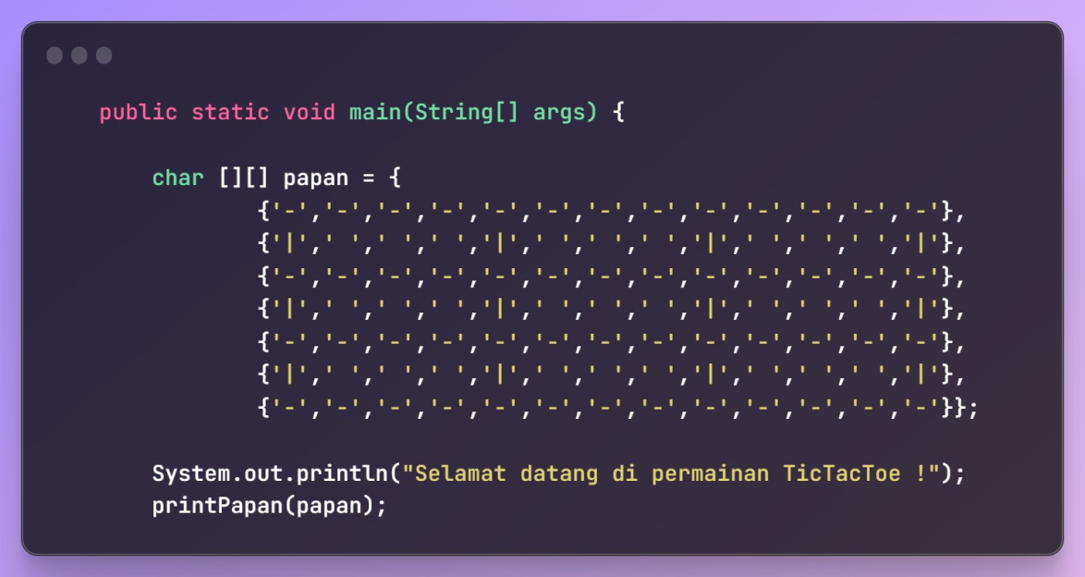

Gambar 1 Source Code Papan Permainan

Penjelasan:

public static void main( String args[] ): Ini adalah metode main, yang merupakan titik awal eksekusi program. Ketika program dijalankan, metode main ini akan membuat objek dan menampilkannya. Kode char [] [] papan = berfungsi untuk membuat gambar papan dengan objek bernama “papan” yang mengandung kumpulan symbol ‘|’, ‘ ‘, dan ‘-‘ yang jika dijalankan akan membuat bentuk seperti papan permainan. [] [] berarti papan memiliki 2 dimensi yaitu baris dan kolom. Kode System.out.println("Selamat datang di permainan TicTacToe"); berguna untuk mengeprint kalimat intro “Selamat datang di permainan TicTacToe” sementara printPapan(papan); berguna untuk mengeprint objek papan untuk membuat gambar papan.

1. Pemain Pertama

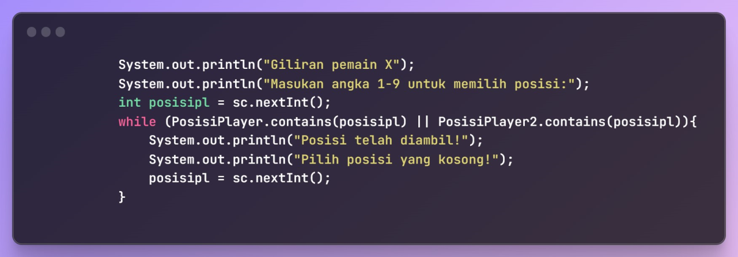

Gambar 2 Source Code Cek Posisi Pemain

Kode int posisipl = sc.nextInt(); berguna untuk memungkinkan pemain untuk mengisi posisi yang mereka pilih sementara while loop pada gambar berguna untuk mengecek jika posisi yang dipilih sudah diambil atau belum, kode while (PosisiPlayer.contains(posisipl) || PosisiPlayer2.contains(posisipl)){ berguna untuk mengecek jika posisi sudah diambil atau belum, jika sudah diambil, kode System.out.println("Posisi telah diambil!). System.out.println (Pilih posisi yang kosong!"); akan mengeprint kalimat yang memerintahkan pemain untuk memilih posisi yang lain, lalu kode posisipl = sc.nextInt(); akan memberikan pemain kesempatan untuk memilih posisi lagi.

1. Cek Menang

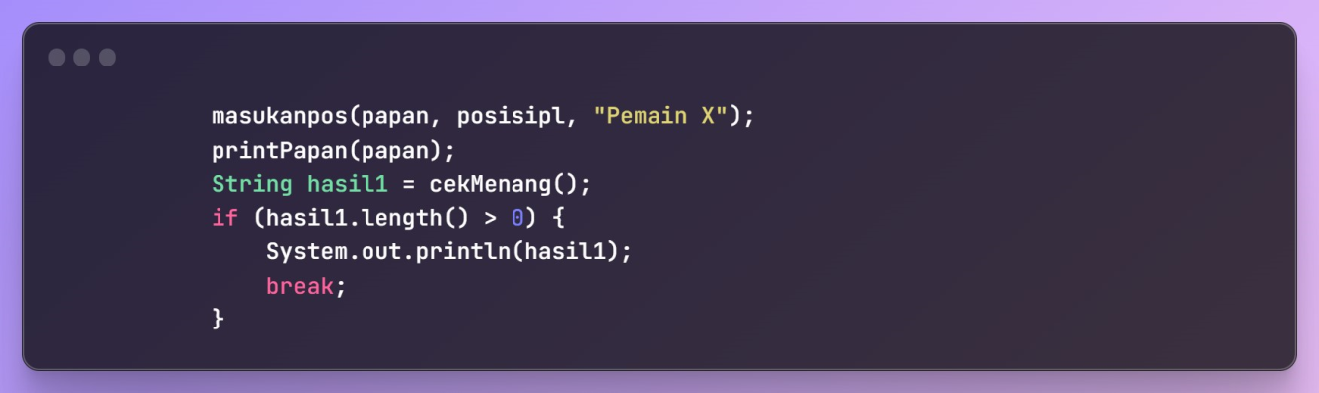

Gambar 3 Source Code Cek Menang

Penjelasan:

Kode tersebut berguna untuk mengecek permainan telah selesai atau belum if (hasil.length() > 0){ akan mengecek jika salah satu kondisi menang pada list cekMenang terpenuhi, jika iya System.out.println(hasil1); akan mengeprint hasil dari permainan.

1. Pemain Kedua

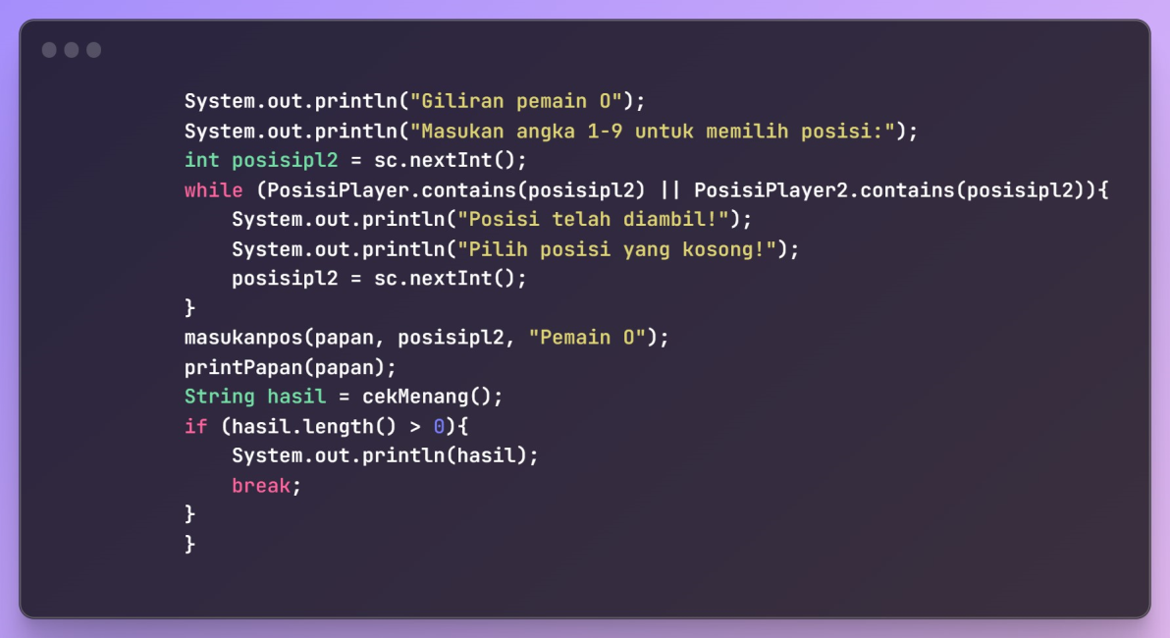

Gambar 4 Source Code Pemain Kedua

Penjelasan:

Kode tersebut merupakan code yang digunakan agar TicTacToe dapat dimainkan Oleh dua Pemain dimana pada Kode tersebut kita membuat pemain kedua dengan kondisi yang sama dengan pemain pertama.

1. Print Gameboard

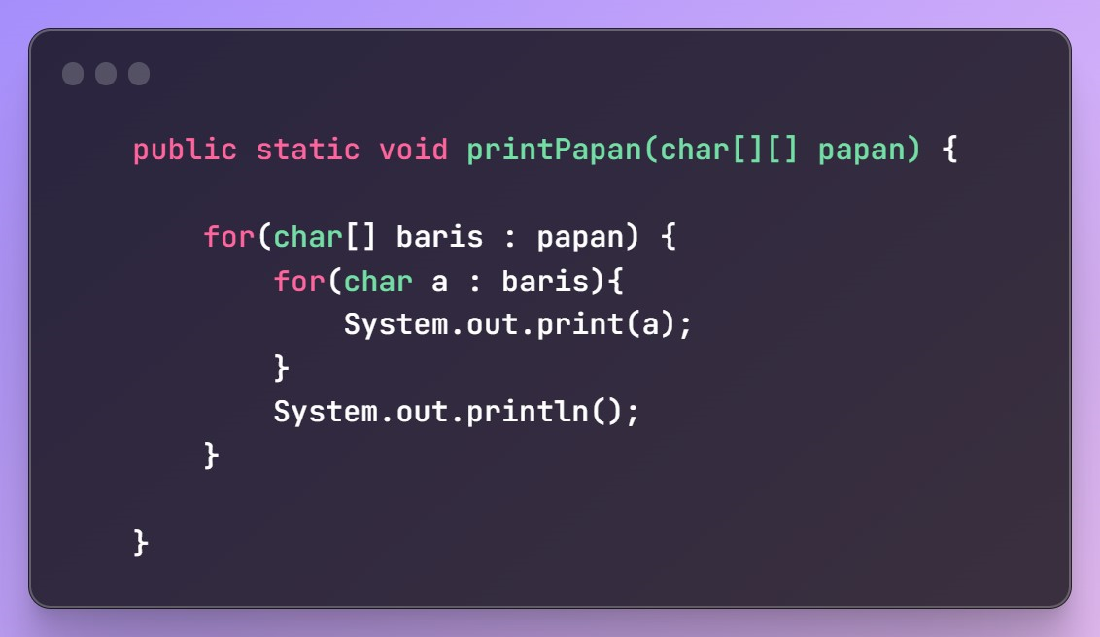

Gambar 5 Source Code Print Papan

Penjelasan:

Kode pada gambar berguna untuk mengeprint objek papan yang berisi kumpulan symbol yang berbentuk seperti papan permainan. for(char[] baris : papan) {: Ini adalah loop for-each yang digunakan untuk mengakses setiap baris dalam array dua dimensi papan. Pada setiap iterasi, baris akan menjadi array karakter yang merepresentasikan satu baris dari papan. System.out.println();:

1. Simbol Pemain

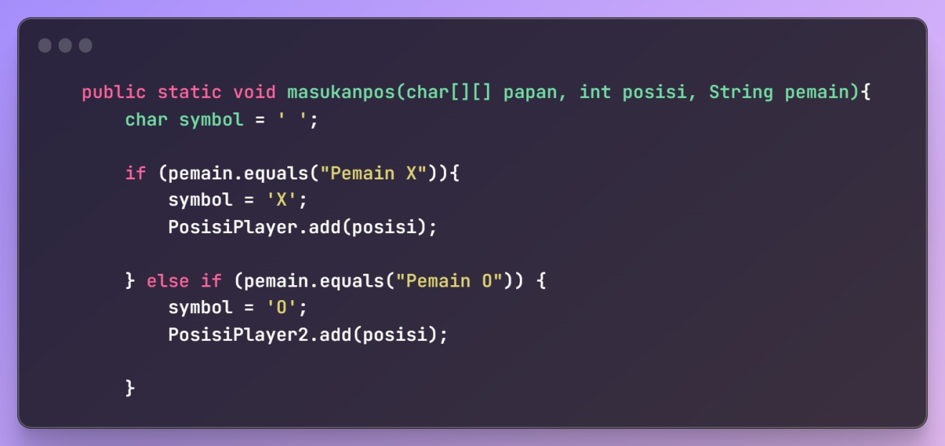

Gambar 6 Source Code Simbol

Penjelasan:

Kode pada gambar berguna untuk mengubah karakter spasi “ “ pada char symbol = ' '; menjadi symbol X atau O sesuai dengan kode(pemain.equals("Pemain X")){,symbol = 'X';, dan PosisiPlayer.add(posisi); dan begitu juga untuk Pemain O.

1. Posisi Pada GameBoard

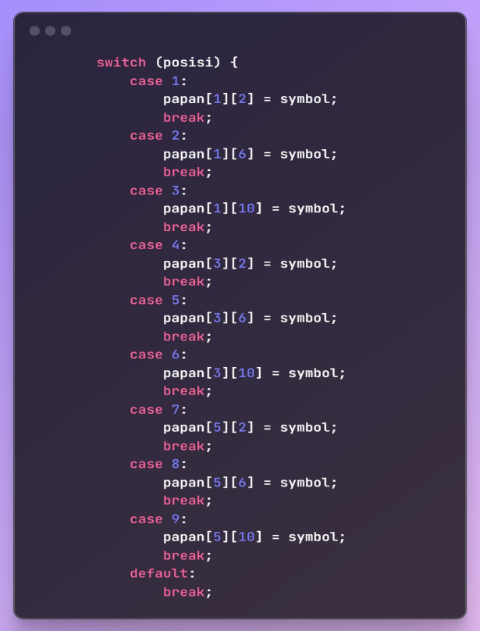

Gambar 7 Source Code Mengisi Posisi

Penjelasan:

Switch case pada gambar berfungsi untuk mengubah karakter pada papan dengan baris dan kolom ([] []) tertentu menjadi symbol X atau O ada 9 case berbeda bernomor 1 sampai 9.

1. Menentukan Kondisi Menang

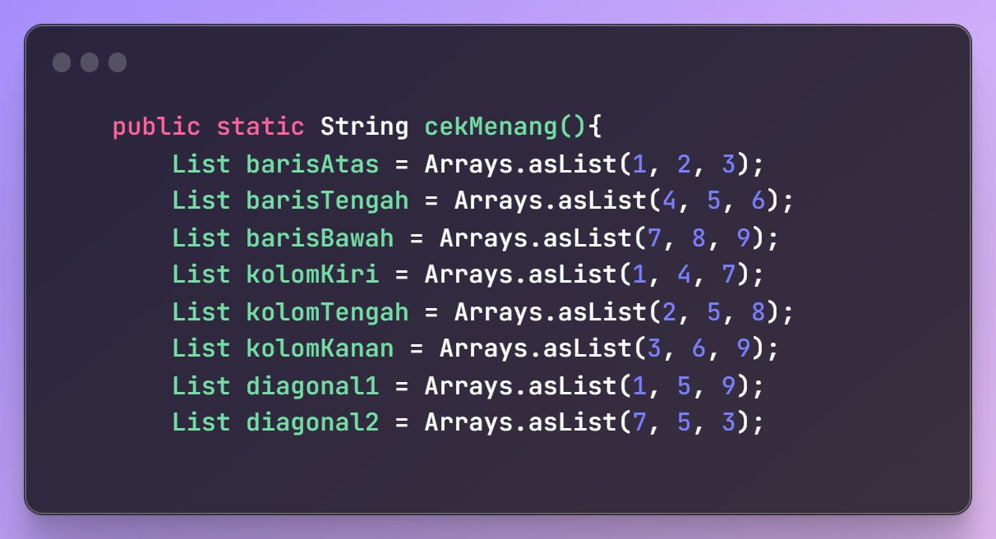

Gambar 8 Source Code Kondisi Menang

Penjelasan:

kode ini mendefinisikan kemungkinan kombinasi pemenang dalam permainan TicTacToe yang dapat digunakan untuk memeriksa apakah ada pemenang dalam permainan. Dengan menggunakan List ini, kita dapat memeriksa apakah pemain telah mengisi posisi-posisi tertentu yang membentuk kombinasi pemenang dalam permainan Tic-Tac-Toe. Sebagai contoh: List barisAtas = Arrays.asList(1, 2, 3); yang berarti jika posisi 1,2, dan 3 terisi maka akan dianggap sebagai kondisi menang.

1. Hasil Permainan

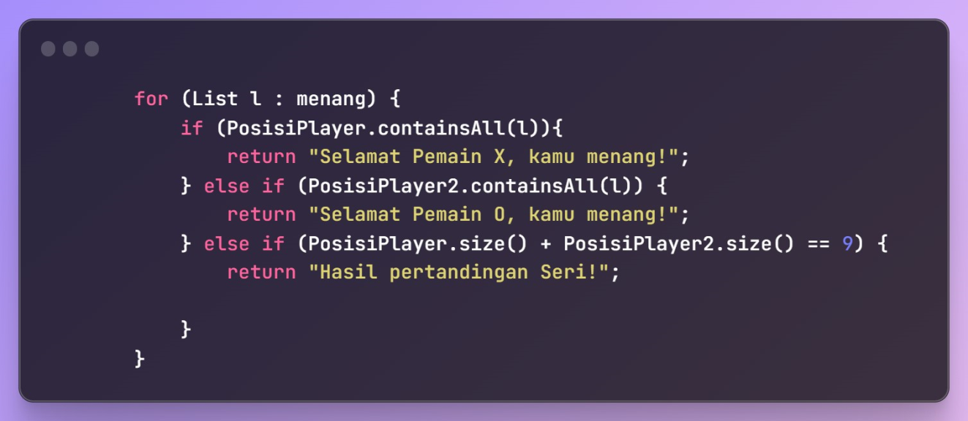

Gambar 9 Source Code Menang atau Seri

Penjelasan:

kode ini digunakan untuk memeriksa status permainan dan mengembalikan pesan yang sesuai tergantung pada apakah ada pemenang atau permainan berakhir seri. Ini berfungsi untuk menentukan hasil akhir dari permainan Tic-Tac-Toe. if (PosisiPlayer.containsAll(l)){: Ini adalah kondisi pertama yang memeriksa apakah posisi yang telah diisi oleh "Pemain X"ada salah satu kemungkinan kombinasi menang Jika ya, maka "Pemain X" dianggap sebagai pemenang, dan teks "Selamat Pemain X, kamu menang!" akan dikembalikan. else if (PosisiPlayer2.containsAll(l)) {: Ini adalah kondisi kedua yang memeriksa apakah posisi yang telah diisi oleh "Pemain O" . salah satu kemungkinan kombinasi pemenang. Jika ya, maka "Pemain O" dianggap sebagai pemenang, dan teks "Selamat Pemain O, kamu menang!" akan dikembalikan.else if (PosisiPlayer.size() + PosisiPlayer2.size() == 9) {: Ini adalah kondisi ketiga yang memeriksa apakah jumlah elemen dalam PosisiPlayer dan PosisiPlayer2 sama dengan 9. Jika ya, ini menunjukkan bahwa semua sel di papan telah diisi oleh pemain ("Pemain X" dan "Pemain O") tanpa ada pemenang yang jelas, dan permainan dianggap seri. Oleh karena itu, teks "Hasil pertandingan Seri!" akan dikembalikan.

**Berikut adalah output atau hasil dari program yang telah dibuat:**

1. Output Papan Permainan

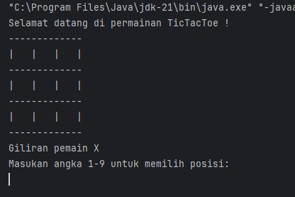

Gambar 10 Hasil Papan permainan

Penjelasan:

Gambar 10 adalah hasil output dari kode pada Gambar 1 dan Gambar 2 jika kode pada gambar tersebut dijalankan dimana terdapat tulisan”Selamat datang di permainan TicTacToe!” dan papan permainan di bawahnya dan pemain X sebagai pemain pertama dapat langsung memulai permainan.

1. Output Pemain kedua

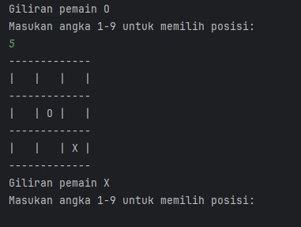

Gambar 11 Hasil Pemain Kedua

Penjelasan:

Gambar 11 merupakan tampilan dari output gambar 4 yaitu apabila pemain X sebagai pemain pertama telah memilih posisi maka terjadi pergantian pemain, giliran pemain O umtuk melanjutkan permainan, pergantian terjadi hingga mencapai hasil (menang atau seri ).

1. Output Posisi

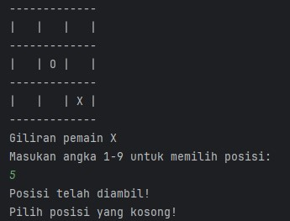

Gambar 12 Posisi

Penjelasan:

Pemain X memilih posisi 5 yang sudah diiisi oleh pemain O namun karena kode pada Gambar 2 dan Gambar 4, gerakan batal dan pemain harus memilih posisi lagi.

1. Output Cek Menang

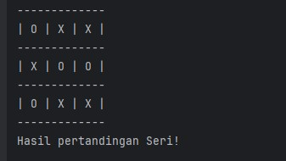

Gambar 13 Hasil Cek Menang

Penjelasan:

Pada gambar tersebut hasil pertandingan seri karena kode pada Gambar 3 mendeteksi salah satu kondisi dimana tidak ada pemenang atau seri seluruh posisi sudah memiliki isi dan tidak ada posisi yang cocok dengan kondisi kemenangan yang berada di list.

**KESIMPULAN DAN SARAN**

1. **Kesimpulan**

Dalam era perkembangan teknologi yang berlangsung dengan cepat, perlu diakui bahwa bahasa pemrograman menjadi semakin penting. Java adalah sebuah bahasa pemrograman yang sangat terkenal. Sebagaimana diketahui, program adalah kumpulan instruksi yang ditujukan untuk komputer. Melalui program, komputer dapat diatur agar melaksanakan tugas tertentu sesuai yang ditentukan oleh pemrogram .  Java menawarkan sejumlah keunggulan. Ini termasuk ketergantungannya yang rendah terhadap platform, kemudahan penggunaan, pengelolaan sampah otomatis, pemecahan beberapa masalah yang ditemukan dalam bahasa seperti C++, dan ketersediaan perpustakaan yang lengkap untuk memudahkan pengembangan aplikasi.

Java memang mempunyai banyak pengertian module dan fitur yang memudahkan developer dalam mengembangkan aplikasi. Keseluruhan proses tersebut memang mampu untuk membuat aplikasi Java yang aman dan bekerja secara lancar.  Namun, sekalipun Java memiliki berbagai keunggulan tersebut, tidak dapat diabaikan bahwa ada sejumlah kelemahan yang perlu dipertimbangkan, seperti masalah kompatibilitas antar platform, rentan terhadap dekompilasi kode, dan konsumsi memori yang cukup tinggi.

IntelliJ IDEA CE merupakan salah satu Aplikasi pengembangan yang digunakan dalam pemrograman Java. Ini mempermudah proses pengembangan aplikasi desktop, mobile, dan web. IntelliJ IDEA CE terbukti sebagai alat yang sangat berguna dalam mengembangkan permainan seperti Tic-Tac-Toe dengan kemampuan untuk menyederhanakan proses desain grafis dan logika permainan. Proses pembuatan permainan Tic-Tac-Toe di IntelliJ melibatkan beberapa tahap, termasuk perancangan grafis menggunakan panel sebagai papan permainan, penulisan logika permainan Tic-Tac-Toe, dan implementasi aturan seperti menentukan pemenang, mengatasi kondisi seri, serta mengatur ulang permainan. IntelliJ IDEA CE telah terbukti sebagai alat yang sangat berguna dalam pengembangan permainan tersebut.

1. **Saran**

Memahami bahasa pemrograman Java tidak dapat dicapai dengan cepat. Oleh karena itu, sebelum kita memulai proyek yang lebih kompleks, bijaksana untuk memulai dengan proyek yang lebih sederhana, seperti permainan Tic Tac Toe. Ini akan membantu kita untuk lebih memahami konsep-konsep dasar dalam bahasa pemrograman Java Silakan putar video tutorial dengan bereksplorasi di Internet untuk membantu Anda memahami konsep atau memecahkan masalah tertentu. Dan jangan ragu untuk mengeksplorasi kreativitas Anda dalam proyek. Teruslah berlatih agar semakin mahir dengan bahasa pemrograman Java.

**DAFTAR PUSTAKA**

Ari Wildan Muzakki, A. a. (2015). *Rancang Bangun Aplikasi Administrasi Puskesmas Keputih Berbasis Java.* Retrieved from repository.um-surabaya.ac.id: https://repository.um-surabaya.ac.id/640/3/Bab_II.pdf

Hariyanto, B. (2014). *Esensi-esensi Bahasa Pemrograman Java Revisi Keempat.* Bandung: Informatika Bandung.

Hidayat, R. A. (2016). *TA : Kecerdasan Komputer Pada Permainan Tic Tac Toe Dengan Metode Game Tree.* Retrieved from repository.dinamika.ac.id: https://repository.dinamika.ac.id/id/eprint/2064/

Warno. (2012). *Pembelajaran Pemrograman Bahasa Java danArti Keyword.* Retrieved from ejurnal.esaunggul.ac.id: https://ejurnal.esaunggul.ac.id/index.php/JIK/article/view/479/444